Сообщение о возможном установлении
публичного сервитута

Администрация Волгограда, в лице департамента муниципального имущества администрации Волгограда, в соответствии со статьей 39.42 Земельного кодекса Российской Федерации уведомляет о поступлении ходатайства ООО «Концессии водоснабжения» об установлении публичного сервитута в отношении земельных участков с кадастровыми номерами:
- части земельного участка с кадастровым номером 34:34:060014:5894, местоположение: Волгоградская область, г. Волгоград, ул. Родниковая;
- части земельного участка с кадастровым номером 34:34:060014:6956, местоположение: Волгоградская область, г. Волгоград, ул. Родниковая;
- части земельного участка с кадастровым номером 34:34:060014:6957, местоположение: Волгоградская область, г. Волгоград, ул. Родниковая;
- части земельного участка с кадастровым номером 34:34:060014:6962, местоположение: Волгоградская область, г. Волгоград, ул. Родниковая;
- части земельного участка с кадастровым номером 34:34:060014:7, местоположение: Волгоградская область, г. Волгоград, СНТ "Мичуринец";
- части земельного участка с кадастровым номером 34:34:060014:9106, местоположение: Волгоградская область, г. Волгоград, ул. Родниковая;
- части земельного участка с кадастровым номером 34:34:060050:11, местоположение: Волгоградская область, г. Волгоград, ул. им. Зевина, дом 75;
- части земельного участка с кадастровым номером 34:34:060051:1725, местоположение: Волгоградская область, г. Волгоград, по ул. им. Полухина,
на конечной остановке автобуса № 5;
- части земельного участка с кадастровым номером 34:34:060060:1074, местоположение: Волгоградская область, г. Волгоград;
- части земельного участка с кадастровым номером 34:34:060060:2374, местоположение: Волгоградская область, г. Волгоград, Советский и Кировский районы;
- части земельного участка с кадастровым номером 34:34:060060:4, местоположение: Волгоградская область, г. Волгоград, южнее Волгоградского государственного университета;
- части земельного участка с кадастровым номером 34:34:060060:54, местоположение: Волгоградская область, г. Волгоград;
- части земельного участка с кадастровым номером 34:34:060060:8, местоположение: Волгоградская область, г. о. Волгоград, пр-кт Университетский,
д. 100;
- части земельного участка с кадастровым номером 34:34:000000:110, местоположение: Волгоградская область, г. Волгоград, ул. им. Зевина, 93;
- части земельного участка с кадастровым номером 34:34:000000:122, местоположение: Волгоградская область, г. Волгоград, Советский и Кировский районы;
- части земельного участка с кадастровым номером 34:34:000000:240, местоположение: Волгоградская область, г. Волгоград;
- части земельного участка с кадастровым номером 34:34:000000:56844, местоположение: Волгоградская область, г. Волгоград;
- части земельного участка с кадастровым номером 34:34:000000:56845, местоположение: Волгоградская область, г. Волгоград, по ул. им. Джамбула Джабаева, ул. им. маршала Василевского, пр-кту Университетскому в Советском районе
г. Волгограда;
- части земельного участка с кадастровым номером 34:34:000000:56846, местоположение: Волгоградская область, г. Волгоград, по ул. им. Джамбула Джабаева, ул. им. маршала Василевского, пр-кту Университетскому в Советском районе
г. Волгограда;
- части земельного участка с кадастровым номером 34:34:000000:56847, местоположение: Волгоградская область, г. Волгоград, по ул. им. Джамбула Джабаева, ул. им. маршала Василевского, пр-кту Университетскому в Советском районе
г. Волгограда;
- части земельного участка с кадастровым номером 34:34:000000:56852, местоположение: Волгоградская область, г. Волгоград, по ул. им. Джамбула Джабаева, ул. им. маршала Василевского, пр-кту Университетскому в Советском районе
г. Волгограда;
- части земельного участка с кадастровым номером 34:34:000000:56853, местоположение: Волгоградская область, г. Волгоград, по ул. им. Джамбула Джабаева, ул. им. маршала Василевского, пр-кту Университетскому в Советском районе
г. Волгограда;
- части земельного участка с кадастровым номером 34:34:000000:56854, местоположение: Волгоградская область, г. Волгоград, по ул. им. Джамбула Джабаева, ул. им. маршала Василевского, пр-кту Университетскому в Советском районе
г. Волгограда;
- части земельного участка с кадастровым номером 34:34:060014:5895, местоположение: Волгоградская область, г. Волгоград, ул. Родниковая;
- части земельного участка с кадастровым номером 34:34:060014:23, местоположение: Волгоградская область, г. Волгоград, балка Купоросная;
- части земельного участка с кадастровым номером 34:34:060014:327, местоположение: Волгоградская область, г. Волгоград, СНТ "Мичуринец", участок
№ 200;
- части земельного участка с кадастровым номером 34:34:060014:8253, местоположение: Волгоградская область, г. Волгоград, р-н Советский;
- части земельного участка с кадастровым номером 34:34:060014:8648, местоположение: Волгоградская область, г. Волгоград, ул. им. Джамбула Джабаева, з/у 2/202;
- части земельного участка с кадастровым номером 34:34:060014:9097, местоположение: Волгоградская область, г. Волгоград, ул. Родниковая;
- части земельного участка с кадастровым номером 34:34:060014:9101, местоположение: Волгоградская область, г. Волгоград, ул. Родниковая;
- части земельного участка с кадастровым номером 34:34:060014:9106, местоположение: Волгоградская область, г. Волгоград, ул. Родниковая;
- земель государственной неразграниченной собственности, согласно прилагаемой схеме:

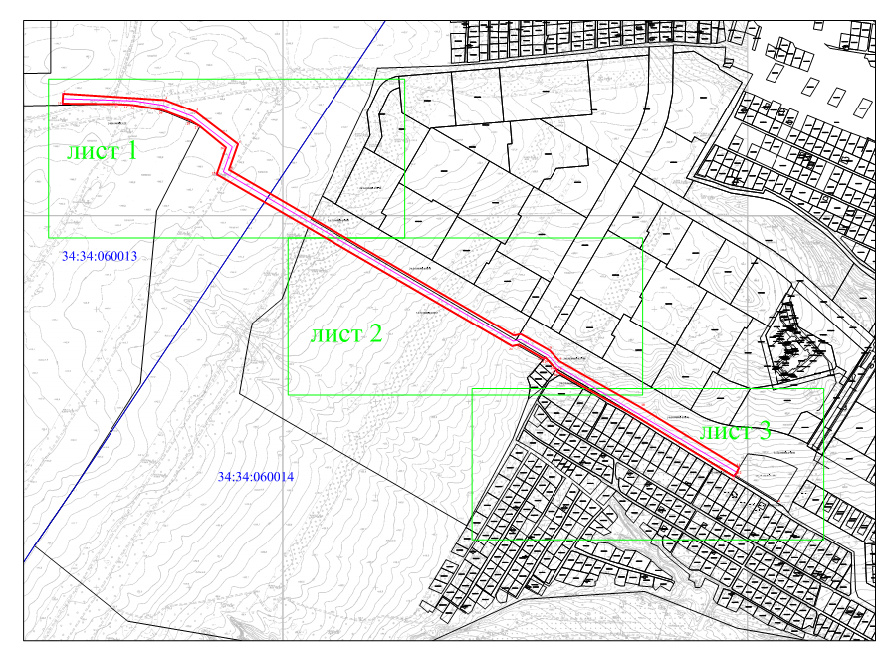

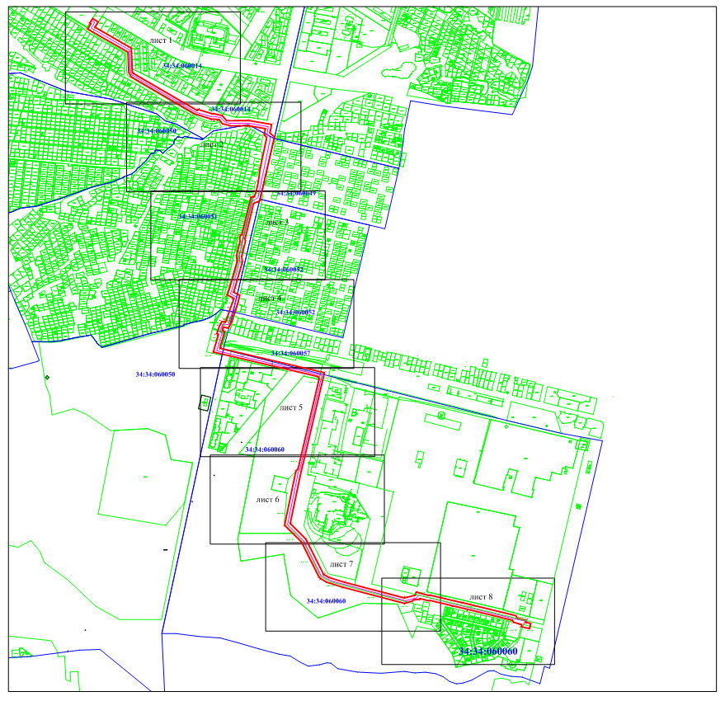
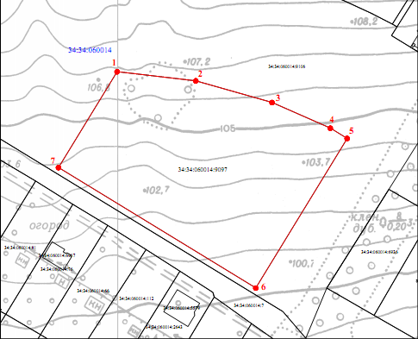

Общая площадь зоны установления публичного сервитута – 137024 кв.м.
Сервитут устанавливается в целях, предусмотренных пунктом 1 статьи 39.37 Земельного кодекса Российской Федерации: размещение объектов электросетевого хозяйства, их неотъемлемых технологических частей (размещение линейного объекта «Магистральный водопровод от застройки «Родниковая» от МР «Запад»
и «Магистральный водопровод от ВНС «Горная поляна» до застройки «Родниковая»
в Советском районе).
Заинтересованные лица могут ознакомиться с поступившим ходатайством
об установлении публичного сервитута и прилагаемым к нему описанием местоположения границ публичного сервитута, подать заявления об учете прав на земельные участки в срок по 04 июля 2021 г. включительно в департаменте муниципального имущества администрации Волгограда по адресу: ул. Гагарина, 12, кабинет № 9 (пн-пт 8:30–17:30, перерыв 12:30-13:30).
Сообщение о поступившем ходатайстве об установлении публичного сервитута размещено на официальном сайте администрации Волгограда http://www.volgadmin.ru в разделе «органы власти» → «администрация» → «структурные подразделения» → «департамент муниципального имущества администрации Волгограда» → «объявления».

